Заняття 31 група ТХД-117,216

Тема: Процес перемотування

План:
- Загальні відомості про процес перемотування ПКА ниток
- Типи перемотувальних машин
- Схема заправки нитки і принцип роботи

Література:
Фишман К.Е., Хрузин Н.А. Производство волокна капрон. – М.: Химия, 1976.

Процес перемотування ниток необхідний для одержання зручної при транспортуванні паковки, для нанесення замаслювача, який полегшує подальшу переробку ниток і зменшує електризацію нитки.
При перемотуванні виявляють і усувають внутрішньобобінні дефекти, ліквідують обриви ниток. Обірвані нитки зв`язують вузлов`язом Башкірова, узел виводять на верхній торець бобіни.
Перемотування ниток здійснюється на перемотувальних машинах “Полікон”, БП-340-0, БП-340-ПШ.
На перемотування кручені нитки надходять з крутильно-витягувального цеху. Текстуровані нитки надходять на перемотування з машин ТК-500, ТК-603, ТК-250 І і з ДТF – сукані.
В крутильно-витягувальному цеху здійснюється намотування швейних ниток на паперові патрони на машині МН-45.Велике значення має при перемотуванні ниток витримування постійних кліматичних умов в цеху.
Зміна кліматичних умов викликає погіршення прохідності нитки, зміну щільності намотки, зміну масової частки замаслювача на нитках, тому в цеху підтримується постійний клімат.
Натяг нитки при перемотуванні повинен бути рівномірним.
Утворення надто м`якої намотки не бажано, так як при транспортуванні можливе сповзання шарів нитки.
При утворенні надто щільної намотки нитка, розмотується нерівномірно, схід нитки супроводжується коливанням її натягу, що негативно відбивається на якості виробів.
В процесі перемотування кожної паковки змінюється швидкість руху нитки при збільшенні діаметра намотки, внаслідок чого змінюється натяг нитки, тому натяг нитки регулюється в залежності від діаметра намотки.
При перемотуванні ниток застосовується замаслювач НО-2.
Кількість обертів замаслюючих роликів залежить від лінійної щільності нитки та вимог технічних умов.
Після перемотування в кожну шпулю вклеюється етикетка, в якій вказані лінійна щільність нитки, номер перемотувальника, найменування підприємства – виготовлювача, кількість елементарних ниток в комплексній.
Перемотані нитки передаються в сортувально-пакувальний цех.
Частина перемотаних ниток передається на сукання для одержання багатокручених ниток.
Сукання ниток здійснюється на тростильно-крутильних машинах ДТF. Сукані нитки перемотують на перемотувальних машинах БП та “Полікон” та потімпередають в сортувально-пакувальний цех.
Опис технологічної схеми заправки машини “Полікон”
Бобіну з ниткою встановлюють на поличку машини. Щоб нитка не чіплялася за кінець бобіни, в неї вставляють кришку.
Кришки не повинні мати механічних пошкоджень. Нитку з бобіни заправляють в гачок балонообмежувача, потім через пристрій натягу нитки, замаслюючий ролик, крізь гачок і контрольну щілину напрямний дротик, ниткорозкладувач, заправляється на конусний патрон. Замаслюючі ролики занурені у ванночки, в які заливається замаслювач. Контрольна щілина – це пристрій для обриву нитки при наявності на ній вузлів, щетини, шишок та інших потовщень.
Короткий опис основних вузлів машини “Полікон”
Машина “Полікон” – однобічна з 16 перемотувальними головками.
Привод кожної перемотувальної головки здійснюється плоскоремінною передачею від індивідуального електродвигуна. Корпус веретенної головки призначений для закріплення всіх вузлів механізмів і деталей. В середині корпуса є два відділення. В першому – розташований механізм розладки нитки, в іншому – механізм вмикання і вимикання веретена.
Веретенний вузол – це основний вузол машини. На виступаючу частину двома стопорними гвинтами кріпиться шків, який приводиться в рух стрічкою від двухступінчатого шківа.
В передню стінку головки за допомогою підшипника кріпиться вал. На передню частину вала веретена насаджений малий розпірний конус. Він закріплений гайкою, яка не дозволяє йому сповзати з валу.
На розпірний конус насаджена цанга, яка складається з трьох пелюсток, закріплених двома пружинами. При натиску на важіль великий розпірний конус відходить назад,пелюстки цанги ковзають з меншого діаметра на більший за великим розпірним конусом. діаметр цанги зменшується, і патрон вільно насаджується. При відпусканні рукоятки великий розпірний конус під дією пружини повертається в попереднє положення, розпірає цангу, і патрон стає нерухомим.
Хрестоподібна намотка забезпечує компактне з`єднання намотуваних шарів нитки, стійку форму намотки, добрий схід нитки у споживачів.
Намотка нитки на патрон здійснюється завдяки спільному руху ниткорозкладувача та обертанню веретена. Розкладку нитки здійснює механізм розладки. Основною частиною його є ексцентрик. Він нерухомо двома стопорними гвинтами закріплений на валу і обертається разом з ним. В паз ексцентрика входить ролик, який сидить на осі повзуна. Повзун ходить за двома напрямними, які нерухомо закріплені в корпусі головки. На осі повзуна кріпиться хитний двоплечий важіль, до якого прикріплений ниткорозкладувач. Ексцентрик обертається, повзун робить зворотно – поступальний рух, який передається ниткорозкладувачу.
Для регулювання складання нитки є регулюючий механізм, за допомогою якого регулюється плавна зміна кількості обертів веретена. Для одержання необхідної щільності намотки по всій паковці є механізм м`якої намотки.
Опис технологічної схеми заправки машин БП-340-0 і БП-340 ПШ
Текстуровані нитки перемотуються на машині БП-340-0, а текстильні крученінитки – на БП-340-ПШ.
З вхідної паковки нитка проходить крізь ниткопровідник, замаслюючий ролик, щілину масловідбивача, контрольну щілину огинає напрямний дротик, вводиться в нитководій та заправляється на патрон, який насаджений на цангу бобінотримача.
Текстуровані нитки на машині БП-340-0 не замаслюються, так як вони замаслюються на машинах ТК-500 або ТК-603.
Короткий опис основних вузлів машин БП-340-0 і БП-340 ПШ
Бобінажно – перемотувальні машини виготовлені Селівановським машинобудівним заводом.
Машина однобічна на 12 робочих місць. Привод головок – індивідуальний з регульованим електроприводом.
Основні вузли і механізми машин: станина, мотальна головка бобінотримача, замаслюючий пристрій, електрообладнання, слідкуючий валик, ниткорозкладувач, пристрій натягу нитки. Мотальна головка призначена для закріплення вузлів і механізмів, які забезпечують якісне намотування нитки на патрон.
В корпусі головки розташований привод розкладувача, який служить для передачі обертального руху від електродвигуна, хрестовому гвинту розкладувача і шпинделю головки.
На передній стінці корпуса головки розміщується механізм торцеутворення для утворення конусних торців і для розсіювання нитки на бобінах.
Ниткорозкладувач призначений для зміни обертального руху хрестового гвинта у зворотно – поступальний рух нитководія, а також утворення конусних торців у паковки, що намотується.
В корпусі ниткорозкладувача в шарикопідшипниках обертається хрестовий гвинт. Обертальний рух гвинта перетворюється в зворотно – поступальний рух поводка, який передається повзушці.
Повзушка – це двоплечий важіль; на одному кінці якого закріплений ниткопровідник, на другому – сухарики, які входять в пази куліси.
Куліса служить для скорочення ходу ниткопровідника з зростанням діаметра паковки при утворенні конусних торців паковки.
Слідкуючий валик служить для вирівнювання поверхні намотки і відводу корпуса розкладувача з нитководієм від бобіни при зростанні її діаметра.
Бобінотримач служить для закріплення і обертання веретена. Це швидкодіючий цанговий механізм, який змонтований на валу.
Цанга – це конус з прорізами, який спирається на задній рухомий і передній нерухомий конуси. Задній конус під дією пружини тисне на цангу, переміщує її на нерухомий конус і розтискуючи цангу, закріпляє патрон.
Замаслюючий пристрій призначений для нанесення замаслювача на нитки в процесі перемотування. Складається з ванночки, розташованої вздовж машини, та замаслюючих роликів, які занурені в замаслювач, налитий в ванночку. Замаслюючі ролики закріплені на валу, який обертається від індивідуального електродвигуна через варіатор та черв`ячний редуктор. Варіатор дозволяє змінювати обертання вала з замаслюючими роликами при зміні кількості замаслювача на нитках. Рівень замаслювача підтримується в ванночках постійним.
Електрообладнання розташоване у шафі управління і в коробці ззаду машини. Пристрій для натягу нитки у вигляді пальчиків служить для забезпечення необхідної щільності намотки. Натяг нитки регулюється в залежності від діаметра намотки.
Контрольна щілина служить для уловлювання вузлів та потовщень на нитках. Контрольна щілина складається з ексцентрикового пальця і ножа. Регулюється щілина поворотом кільця.

Питання для самоконтролю:
- Пояснити, для чого здійснюється процес перемотування ПКА ниток.
- Назвати машини, які здійснюють перемотування ПКА ниток.
- Пояснити короткий опис основних вузлів машини “Полікон”
- Пояснити короткий опис основних вузлів машини БП-340-0

Заняття 32 група ТХД-117,216
Тема: Конструкція механізмів несправжньої крутки фрикційного типу

План:
1 Машина помилкової крутки 160 КК («Спінер»)
2 Машина помилкової крутки ТК-500

Література:
- Усенко В.А. Производство крученых и текстурированных химических нитей. – М.: Лекгромбытиздат, 1987.

Перед входом нитки в крутний механізм встановлюється термофіксаційна камера для теплової стабілізації нитки в скрученом стані. Для зняття напружень деформації крутки рухому нитка нагрівають майже до температури розм'якшення, потім швидко охолоджують, фіксуючи форму скрученої нитки. Нитка повинна охолонути раніше, ніж пройде пристрій ложного кручення, тобто до початку процесу розкручування.
Великий вплив на кручення нитки і якість теплової стабілізації надає величина і сталість натягу нитки в зоні кручення. Натяг підбирається досвідченим шляхом у залежності від виду ниток і конструкції тсрмофіксаційних камер і крутильних механізмів машини.
Застосовувані на машинах ложного кручення приймально-моталь-ні пристрої повинні забезпечити постійну швидкість намотування текстурованих ниток на випускну пакування. На більшості машин використовуються фрикційні мотальні пристрої та прийом на циліндричні пакування одночасно двох ниток різного напрямку крутки. Таке трощення ниток дозволяє переробляти їх прямо у вироби або проводити наступну крутку на високошвидкісних машинах.
Подальше удосконалення обладнання для текстурування ниток методом помилкового кручення ведеться шляхом об'єднання операцій витягування і текстурування в один безперервний ний процес. До моделей такого типу відносяться фінські машини «Спіннєр» та ін.
Фрикційний метод помилкового кручення вважають найбільш перспективних для однопроцесних машин, що здійснюють одне тимчасове витягування і текстуровані тонких текстильних ниток, у зв'язку з технічною можливістю досягнення високих швидкостей текстурування (600-800 м / хв), порівнюваних зі швидкістю витягування на сучасних крутильно-витяжних машинах.
Висока ступінь розтяжності, характерна для еластичних текстурованих ниток, отриманих на машинах помилкової крутки, робить їх незамінними для використання в раді чулочно - панчочних і спортивних трикотажних виробів, а також для розтяжних тканин. Але ці ж властивості перешкоджають при застосуванні еластика для виготовлення верхніх трикотажних виробів та тканин стабільних розмірів і форми. Тому вишукуються і розвиваються методи зниження розтяжності текстурованих ниток при збереженні підвищеної об'ємності.
Основне значення набув спосіб, заснований на зміні геометричної форми ізвитости еластика. Для цього отриманий еластик піддається додатковій тепловій обробці при деякому розтягуванні. У процесі розтягування петлистая звивистість елементарних ниток переходить н синусоїдальну, яка вдруге фіксується при температурі, що перевищує па 15-20 ° С температуру теплової обробки, встановлену в процесі помилкового кручення. Розтягнення і друга теплова обрабка здійснюються по посередньо на машинах помилкового крутіння, які оснащені додатковим нагрівачем і механізмом для необхідного розтягування ниток.
До високошвидкісним способам вироблення текстурованих пластичних ниток відноситься і інтенсивно розробляється в останній час безвьюрковий авто крутильний метод помилкового кручення, в якому дві рухомі нитки скручуються одна з іншою, термофіксуются, потім роз'єднуються і приймаються на пакування (з цього принципом працюють машини «Хе-Берлайн» Швейцарія та ін.) Текстуровані цим методом нитки мають більш велику в порівнянні з традиційним еластиком звивистість і відносяться до типу Малорозтяжні ниток
Сучасному обладнанню для виробництва текстуровані ниток притаманні високі швидкості випуску, об'єднання операцій витягуванні і текстурування ниток в один безперервний процес, високий рівень автоматизації, вузький діапазон регулювання основних параметрів, пакування великої маси тому до вихідних ниткам, призначеним для текстурування, пред'являються підвищені вимоги:
- рівномірність ниток по подовженню при навантаженнях в діапазон величини натягу, що реалізуються в зоні кручення;
повна відсутність ворсу (для в'юркових машин), так як обірвані елементарні нитки намотуються на штифт Різкі стрибки натягу викликають нерівномірність крутки, стабілізації та смугастість в готових виробах;
обробка ниток при формуванні невигораючим замаслювачем, що забезпечує гарне ковзання нитки по штифта в’юрка.
Машина помилкової крутки 160 КК («Спінер»)
Нитки з двох вхідних паковок огинають диск магнітного натягувача, проходять через контрольне обладнання, термофіксаційну камеру, огинають фрикційні кільця парного механізму помилкового кручення і диски плекаючого механізму, потім підкручуються і намотуються на патрон кільцекрутильним веретеном. Фрикційні кільця парних механізмів помилкового кручення обертаються в різні сторони. Контрольний пристрій в разі обриву однієї з ниток перерізає іншу. Термофіксаційна щілинна камери має дві зони нагріву: перша - довжиною 300 мм, де температура нагрівача досягає 450 ° С, і друга - довжиною 550 мм з температурою нагрівача до 350 ° С. Підвищена температура в камерах дозволяє переробляти нитка зі швидкістю до 600 м / хв.
Нижче наводиться технічна характеристика машини 160КК
Число робочих місць 160
Число термокамер 80
Швидкість прийому текстурованої нитки, м /хв 80-600
Частота обертання фрикційного кільця, об / хв до 20 000
Лінійна щільність перероблених ниток, такс. 1,67-22
Маса вихідного пакування, м 800
Габаритні розміри машини, ммдовжина 14140ширина 3200висота 3900
Машина помилкової крутки ТК-500
Машина ТК-500 призначена для текстурування текстильних ниток з лінійною щільністю 2,2-22 текс.Для помилкового крутіння ниток на цій машині застосовані штифтові пристрої (в'юрків) з магнітним притиском їх до приводних дисків. Магнітний притиск дозволяє обходитися без підшипників і досягати великої частоти обертання в’юрка (200 000-300 000 об / хв).
Передбачено два варіанти виконання машини: основний (ТК-500) призначений для виробництва високорозтяжних ниток; другий варіант (ТК-500І) призначений для вироблення текстурованих ниток із зниженою розтяжністю.
За першим варіантом кожна нитка з пакування проходить через нитконатягувач, першу пару живильних валиків, термокамеру, крутильний механізм (в'юрок) , другую пару валиків і намотується на пакування у вигляді високо-розтяжної нитки
За другим варіантом кожна нитка після другої пари валиків направляється в додаткову термокамеру, де під натягом, створюваним парою валиків, знижується розтяжність текстурованою нитки, намотують на пакування.Приймальні шпулі (пакування) обертаються від фрикційних циліндрів і розташовані в два ряди на висоті, що забезпечує зручність обслуговування.Напрямок крутки встановлюється залежно від направлення обертання електродвигуна приводу секції машини.
Коротка технічна характеристика машини ТК-500:
Число сторонок 2
Число секцій з індивідуальним приводом 4
Число крутильних механізмів (в'юрків) 192
Частота обертання в'юрків, об / хв до 300 000
Крутка, витки / м 1 600-5 500
Швидкість прийому нитки на пакування, м / хв. до 130
Температура в термокамері, ° С 130-270
Приймальний патрон: внутрішній діаметр, мм 55, довжина, мм 170
Вихідне пакування: максимальний діаметр, мм 230, довжина, мм 150
Вхідне пакування: максимальний діаметр, мм 130, довжина, мм 450
Маса вхідних і вихідних пакувань, м 2500
Загальна споживана потужність, кВт 34-40
Габаритні розміри машини, мм
довжина 12700, ширина 1226, висота 1850, маса, т 9,0
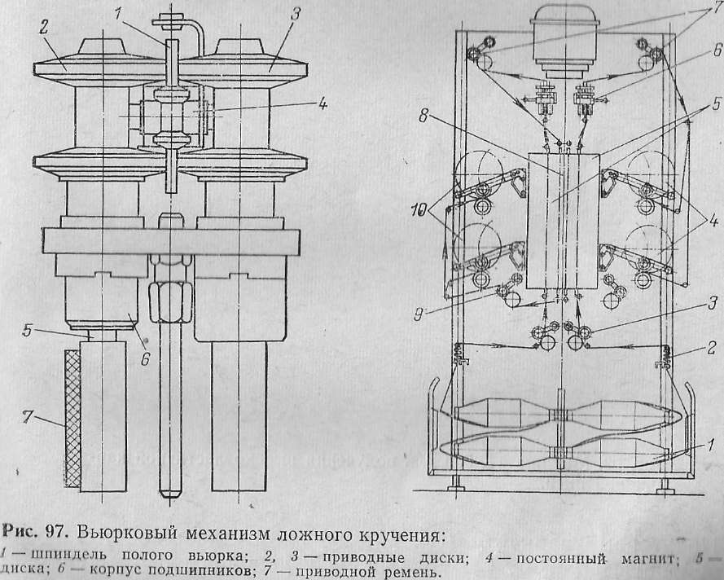
Питання для самоконтролю:
1 Охарактеризувати механізм помилкової крутки машини «Спінер».
2 Охарактеризувати механізм помилкової крутки машини ТК-500.

